Resolución del Pleno del Instituto de Transparencia, Acceso a la Información Pública y Protección de Datos Personales del Estado de México y Municipios, con domicilio en Metepec, Estado de México, celebrada el veinticinco de enero de dos mil veintitrés.
VISTO el expediente formado con motivo del Recurso Revisión 12607/INFOEM/IP/RR/2022, promovido por el C. XXXXXX XXXXXXX XXXXX XXXXXXXXX, a quien en lo sucesivo se le denominará EL RECURRENTE, en contra de la respuesta del Instituto Hacendario del Estado de México, que en lo sucesivo se denominará EL SUJETO OBLIGADO, se procede a dictar la presente resolución con base en lo siguiente:
ANTECEDENTES
I. De la Solicitud de Información.
En fecha catorce de junio de dos mil veintidós, EL RECURRENTE a través de la plataforma del Sistema de Acceso a la Información Mexiquense, en lo subsecuente EL SAIMEX ante EL SUJETO OBLIGADO presento, la solicitud de acceso a la Información Pública, a la que se le asignó el número de expediente 00048/IHAEM/IP/2022, mediante la cual solicitó:
“Se solicita copia de los comprobantes de pago que han hecho los candidatos a certificarse durante el periodo junio 2021 a 14 de junio de 2022 por concepto de: Revaluación por una unidad de competencia laboral, Revaluacion por dos unidades de competencia laboral, Revaluacion por tres unidades de competencia laboral y Revaluacion por cuatro o cinco unidades de competencia laboral.” (Sic).
MODALIDAD DE ENTREGA: Sistema de Acceso a la Información Mexiquense (SAIMEX).
II. Respuesta del Sujeto Obligado.
De las constancias que obran en el SAIMEX, se advierte que el cinco de julio del año en curso, EL SUJETO OBLIGADO entregó la respuesta a la solicitud de Información Pública del particular en los siguientes términos:
“En atención a su solicitud, me permito adjuntar tres archivos en formato .pdf, que contienen: la Respuesta y los oficios de turno y respuesta de los Servidores Públicos Habilitados a su requerimiento. Quedo a sus órdenes.” (Sic)
A la respuesta EL SUJETO OBLIGADO adjuntó los archivos electrónicos que a continuación se describen:
Oficios 766, 596.pdf, documento con dos fojas útiles, que contiene los siguientes números de oficios: 207C0311L/766/2022, signado por la Coordinadora de Profesionalización, quien servidora pública habilitada, quien menciona que no existe algún referente para dar respuesta toda vez que no posee o administra información que pueda cumplir con la solicitud de información; oficio 207C0310000200/596/2022, emitido por el Jefe de la Unidad de Administración y Finanzas, quien es servidor público habilitado informa que, el trámite para realizar los pagos de revaluación por una unidades de competencia laboral, lo realizan los interesados a través del Portal de Servicios al Contribuyente en la dirección electrónica https://sfpya.edomexico.gob.mx/, siendo así que la emisión de dichos comprobantes solo los obtiene los interesados.
Respuesta Folio 00048.pdf, contiene la respuesta emitida por la Titular de la Unidad de Transparencia donde menciona adjunta los oficios de los servidores públicos habilitados.
Oficio UT 189.pdf, contiene el oficio 207C03310000100S/189/2022, signado por el Titular de la Unidad de Transparencia, el cual contiene el turno de requerimiento de la información para los servidores públicos habilitados.
III. Del Recurso Revisión.
Inconforme con la respuesta, en fecha once de julio de dos mil veintidós, EL RECURRENTE interpuso el Recurso Revisión sujeto del presente estudio, el cual fue registrado en EL SAIMEX, y se le asignó el número de expediente 12607/INFOEM/IP/RR/2022, en el que señaló como:
- Acto impugnado:
“EL INSTITUTO HACENDARIO DEL ESTADO DE MÉXICO NO PROPORCIONA LA INFORMACIÓN SOLICITADA” (sic)
- Razones o motivos de inconformidad:
“EL INSTITUTO HACENDARIO DEL ESTADO DE MÉXICO, ARGUMENTA QUE ELLOS NO POSEEN LOS RECIBOS DE LOS PAGOS QUE HACEN LOS CANDIDATOS POR CONCEPTO DE PAGO DE PROCESO DE EVALUACIÓN O EN SU CASO POR REEVALUACIONES. SIN EMBARGO EN EL MANUAL DE PROCEDIMIENTOS DEL INSTITUTO HACENDARIO, SE REFIERE QUE EL CANDIDATO ENTREGA COPIA DEL RECIBO DE PAGO ANTES DE INICIAR SU EVALUACIÓN, POR ENDE EL IHAEM DEBE CONTAR CON ESTA INFORMACIÓN” (Sic).
IV. Del turno del Recurso Revisión.
El once de julio de dos mil veintidós, el medio de impugnación que se trata se envió electrónicamente al Instituto de Transparencia, Acceso a la Información Pública y Protección de Datos Personales del Estado de México y Municipios; por lo que, con fundamento en el artículo 185, fracción I de la Ley de Transparencia y Acceso a la Información Pública del Estado de México y Municipios, se turnó mediante EL SAIMEX, a la Comisionada Sharon Cristina Morales Martínez a efecto de decretar su admisión o desechamiento.
a) Admisión del Recurso Revisión.
De las constancias del expediente electrónico del SAIMEX, se advierte que el trece de julio de dos mil veintidós, se notificó la admisión a trámite del Recurso Revisión que nos ocupa; así como la integración del expediente respectivo, mismo que se puso a disposición de las partes, para que en un plazo máximo de siete días hábiles conforme a lo dispuesto por el artículo 185 de la Ley de Transparencia y Acceso a la Información Pública del Estado de México y Municipios; EL RECURRENTE manifestara lo que a su derecho conviniera, a efecto de presentar pruebas o alegatos y, en su caso, EL SUJETO OBLIGADO rindiera su correspondiente Informe Justificado.

b) Manifestaciones.
De acuerdo a las constancias digitales que obran en EL SAIMEX del expediente materia del presente asunto se desprende que conforme a lo dispuesto en el artículo 185, fracciones II y IV de la Ley de Transparencia y Acceso a la Información Pública del Estado de México y Municipios, dentro del término legalmente concedido a EL RECURRENTE, no realizó sus manifestaciones que le correspondían; por su parte, EL SUJETO OBLIGADO rindió su informe justificado en fecha cinco de agosto de dos mil veintidós, como se observa de la imagen que se anexa a continuación para mayor referencia:
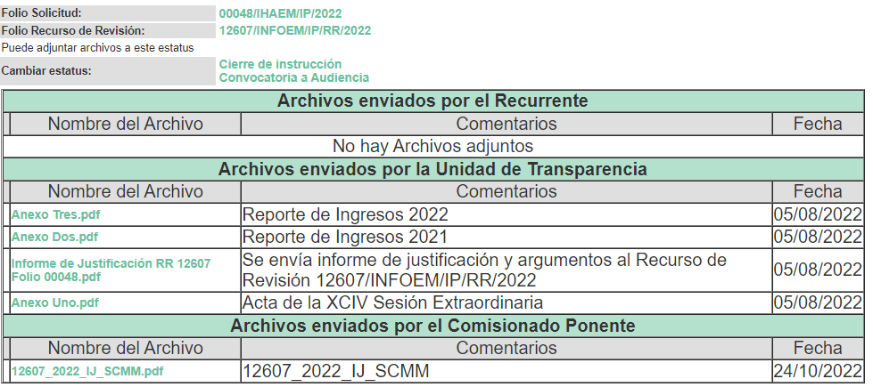
Informe Justificado que se puso a la vista del particular mediante acuerdo de veinticuatro de octubre de dos mil veintidós, el cual adjunta mediante recuadros los ingresos percibidos que corresponde al periodo de junio 2021 a 14 de junio de 2022, donde observa el monto a facturar, el servicio y la unidad de competencia a revalidar.
c) Ampliación del plazo para resolver el Recurso de Revisión
El nueve de septiembre de dos mil veintidós, se acordó ampliar por un periodo de quince días hábiles, el plazo para resolver el Recurso de Revisión que nos ocupa; acto que fue notificado a las partes, mediante el Sistema de Acceso a la Información Mexiquense (SAIMEX).
Este Organismo Garante no pasa por alto justificar, que el plazo para emitir resolución en el presente asunto encuentra justificación en el alto número de recursos de revisión recibidos dentro del primer semestre del año dos mil veintidós, que, en comparación con los recibidos el año pasado dentro del mismo periodo, se ha incrementado aproximadamente un 400%, circunstancia atípica que ha rebasado las capacidades técnicas y humanas del personal encargado de la proyección de las resoluciones a dichos medios de impugnación.
Por ello, es menester precisar que, si bien se ha excedido el plazo para resolver el presente medio de impugnación, de conformidad con la ley de la materia, el plazo para emitir resolución se encuentra justificado en los elementos para medir su razonabilidad de asuntos conforme a los parámetros establecidos por diversos órganos jurisdiccionales federales, aplicables también en procedimientos análogos, como el que nos ocupa.
Así, en términos de lo que establecen los artículos 8.1 y 25 de la Convención Americana sobre Derechos Humanos, los recursos deben ser sencillos y resolverse en el menor tiempo posible, tomando en consideración la dilación total del procedimiento; esto es, en un plazo razonable.
En ese sentido, el legislador fijó los términos procesales en las leyes, de manera general, sin que pudiera prever la variada gama de casos que son resueltos por los órganos jurisdiccionales o cuasi jurisdiccionales, tanto por la complejidad de los hechos, como por el número de casos que conocen.
Por ello, excepcionalmente, si un asunto es resuelto con posterioridad a los plazos señalados por la norma debe analizarse la razonabilidad del tiempo necesario para su resolución, atentos a los siguientes criterios:
a) Complejidad del asunto: La complejidad de la prueba, la pluralidad de sujetos procesales, el tiempo transcurrido, las características y contexto del recurso.
b) Actividad Procesal del interesado: Acciones u omisiones del interesado.
c) Conducta de la Autoridad: Las Acciones u omisiones realizadas en el procedimiento. Así como si la autoridad actuó con la debida diligencia.
d) La afectación generada en la situación jurídica de la persona involucrada en el proceso: Violación a sus derechos humanos.
De modo que, cuando se trate de un asunto excepcional, por alguna o todas las características mencionadas o bien, cuando el ingreso de asuntos al órgano jurisdiccional o cuasi jurisdiccional respectivo supere notoriamente al que podría considerarse normal, debe concluirse que es una excluyente de responsabilidad en relación con la actuación del funcionario, como ha acontecido en el caso que nos ocupa.
Argumento que encuentra sustento en la jurisprudencia P./J. 32/92 emitida por el Pleno de la Suprema Corte de Justicia de la Nación de rubro “TÉRMINOS PROCESALES. PARA DETERMINAR SI UN FUNCIONARIO JUDICIAL ACTUÓ INDEBIDAMENTE POR NO RESPETARLOS SE DEBE ATENDER AL PRESUPUESTO QUE CONSIDERÓ EL LEGISLADOR AL FIJARLOS Y LAS CARACTERÍSTICAS DEL CASO.”, visible en la Gaceta del Seminario Judicial de la Federación con el registro digital 205635.
Razones por las cuales cabe concluir que, la resolución al recurso de revisión se solventa hasta esta fecha, debido a que existe una excesiva carga de trabajo en desproporción a la capacidad de los recursos materiales y humanos con que cuenta este Instituto para atender la enorme demanda de usuarios que acuden para que se les garantice su Derecho de acceso a la información Pública y Protección de Datos Personales, aunado a la complejidad de los hechos a los que se refieren, así como al volumen del expediente, la extensión de los escritos y pruebas aportadas y desahogadas por las partes; lo que impide la tramitación de los recursos dentro de los términos legales previamente establecidos por la Ley, por tratarse de causas de fuerza mayor.
Al respecto, también son de considerar los criterios sostenidos por el Cuarto Tribunal Colegiado en Materia Administrativa del Primer Circuito, cuyos rubros y datos de identificación son los siguientes:
“PLAZO RAZONABLE PARA RESOLVER. DIMENSIÓN Y EFECTOS DE ESTE CONCEPTO CUANDO SE ADUCE EXCESIVA CARGA DE TRABAJO.” consultable en el Seminario Judicial de la Federación y su gaceta, con el registro digital 2002351.
“PLAZO RAZONABLE PARA RESOLVER. CONCEPTO Y ELEMENTOS QUE LO INTEGRAN A LA LUZ DEL DERECHO INTERNACIONAL DE LOS DERECHOS HUMANOS.”, visible en el Seminario Judicial de la Federación y su gaceta, con el registro digital 2002350.
Por ello, este organismo garante comprometido con la tutela de los derechos humanos confiados, señala que este exceso del plazo legal para resolver el presente asunto, resulta de carácter excepcional.
d) Cierre de Instrucción.
Una vez analizado el estado procesal que guarda el expediente, el veinticuatro de enero de dos mil veintitrés, la Comisionada Sharon Cristina Morales Martínez acordó el cierre de instrucción; así como, la remisión del mismo a efecto de ser resuelto, de conformidad con lo establecido en el artículo 185 fracciones VI y VIII de la Ley de Transparencia y Acceso a la Información Pública del Estado de México y Municipios.

CONSIDERANDOS

PRIMERO. Competencia.
Este Instituto de Transparencia, Acceso a la Información Pública y Protección de Datos Personales del Estado de México y Municipios, es competente para conocer y resolver el presente Recurso Revisión, conforme a lo dispuesto en los artículos 6, Apartado A de la Constitución Política de los Estados Unidos Mexicanos; 5, párrafos trigésimo, trigésimo primero y trigésimo segundo, fracciones IV y V de la Constitución Política del Estado Libre y Soberano de México; ordinal 2, fracción II, 13, 29, 36, fracciones I y II, 176, 178, 179, 181 párrafo tercero y 185 de la Ley de Transparencia y Acceso a la Información Pública del Estado de México y Municipios; y 9, fracciones I y XXIV y 11 del Reglamento Interior del Instituto de Transparencia, Acceso a la Información Pública y Protección de Datos Personales del Estado de México y Municipios.
SEGUNDO. Interés.
El Recurso Revisión fue interpuesto por parte legítima, en atención a que se presentó por EL RECURRENTE, quien es la misma persona que formuló la solicitud de acceso a la Información Pública al SUJETO OBLIGADO, pues para ello, es necesario que el particular ingrese al SAIMEX mediante la utilización de su clave de usuario y contraseña.
TERCERO. Oportunidad.
El Recurso de Revisión fue interpuesto dentro del plazo de quince días hábiles, contados a partir del día siguiente al en que EL RECURRENTE tuvo conocimiento de la respuesta impugnada; tal y como, lo prevé el artículo 178 de la Ley de Transparencia y Acceso a la Información Pública del Estado de México y Municipios, que establece:
“Artículo 178. El solicitante podrá interponer, por sí mismo o a través de su representante, de manera directa o por medios electrónicos, Recurso de Revisión ante el Instituto o ante la Unidad de Transparencia que haya conocido de la solicitud dentro de los quince días hábiles, siguientes a la fecha de la notificación de la respuesta.
A falta de respuesta del sujeto obligado, dentro de los plazos establecidos en esta Ley, a una solicitud de Acceso a la Información Pública el recurso podrá ser interpuesto en cualquier momento, acompañado con el documento que pruebe la fecha en que presentó la solicitud.
En el caso de que se interponga ante la Unidad de Transparencia, ésta deberá remitir el Recurso de Revisión al Instituto a más tardar al día siguiente de haberlo recibido.”
En esa tesitura, atendiendo a que EL SUJETO OBLIGADO notificó la respuesta a la solicitud de Acceso a la Información Pública el día cinco de julio de dos mil veintidós, así, el plazo de quince días hábiles que el artículo 178 de la Ley de la materia otorga a la hoy RECURRENTE para presentar el respectivo Recurso de Revisión, transcurrió del seis de julio al nueve de agosto de dos mil veintidós, sin contemplar en el cómputo los días nueve, diez, dieciséis, diecisiete, veintitrés, veinticuatro, treinta y treinta y uno julio, así como, seis y siete de agosto de dos mil veintidós, por corresponder a sábados y domingos, considerados como días inhábiles, en términos del artículo 3, fracción X de la Ley de Transparencia y Acceso a la Información Pública del Estado de México y Municipios; así como, los días dieciocho, diecinueve, veinte, veintiuno, veintidós, veinticinco, veintiséis, veintisiete, veintiocho, veintinueve de julio de dos mil veintidós, por corresponder a un día de suspensión de labores de conformidad con el Calendario Oficial en materia de Transparencia aprobado por el Pleno en fecha quince de diciembre de dos mil veintiuno.
Por tanto, si el Recurso de Revisión que nos ocupa, se interpuso el once de julio de dos mil veintidós, éste se encuentra dentro de los márgenes temporales previstos en el precepto legal citado en el párrafo anterior y, por tanto, su interposición se considera oportuna.
CUARTO. Procedibilidad.
Del análisis efectuado se advierte que resulta procedente la interposición de los recursos y se concluye la acreditación plena de todos y cada uno de los elementos formales exigidos por el artículo 180 de la Ley de Transparencia y Acceso a la Información Pública del Estado de México y Municipios, en atención a que fueron presentados mediante el formato visible en EL SAIMEX.
QUINTO. Estudio y resolución del asunto.
Una vez determinada la vía sobre la que versará el presente recurso, y previa revisión del expediente electrónico formado en EL SAIMEX con motivo de la solicitud de información y del recurso a que da origen, es de señalar que el análisis del presente, se basará en el contenido íntegro de las actuaciones que obran en el expediente electrónico, para así estar en posibilidad esta Ponencia Resolutora de dictar el fallo correspondiente conforme a derecho, tomando en consideración los elementos aportados por las partes y respetando en todo momento al principio de máxima publicidad consagrado en la Constitución Política de los Estados Unidos Mexicanos, Constitución Política del Estado Libre y Soberano de México y demás leyes aplicables en la materia; así como, en los Tratados Internacionales en los que el Estado Mexicano sea parte, en concordancia con el párrafo tercero del artículo 1 de la Constitución Política de los Estados Unidos Mexicanos y los numerales 8 y 9 de la Ley de Transparencia y Acceso a la Información Pública del Estado de México y Municipios.

Señalado lo anterior, se procede a analizar las documentales que integran el expediente electrónico, formado en el SAIMEX, es preciso señalar que EL RECURRENTE solicitó medularmente lo siguiente:
“Se solicita copia de los comprobantes de pago que han hecho los candidatos a certificarse durante el periodo junio 2021 a 14 de junio de 2022 por concepto de: Revaluación por una unidad de competencia laboral, Revaluacion por dos unidades de competencia laboral, Revaluacion por tres unidades de competencia laboral y Revaluacion por cuatro o cinco unidades de competencia laboral.” (Sic).
Mediante respuesta la Coordinadora de Profesionalización, quien servidora pública habilitada, quien menciona que no existe algún referente para dar respuesta toda vez que no posee o administra información que pueda cumplir con la solicitud de información; por otra parte, el Jefe de la Unidad de Administración y Finanzas, quien es servidor público habilitado informa que, el trámite para realizar los pagos de revaluación por una unidades de competencia laboral, lo realizan los interesados a través del Portal de Servicios al Contribuyente en la dirección electrónica https://sfpya.edomexico.gob.mx/, siendo así que la emisión de dichos comprobantes solo los obtiene los interesados.
Inconforme por la respuesta EL RECURRENTE interpuso el presente Recurso de Revisión que nos ocupan, realizando los siguientes agravios, en el Acto impugnado: “EL INSTITUTO HACENDARIO DEL ESTADO DE MÉXICO NO PROPORCIONA LA INFORMACIÓN SOLICITADA” (sic), así como en las Razones o motivos de inconformidad: “EL INSTITUTO HACENDARIO DEL ESTADO DE MÉXICO, ARGUMENTA QUE ELLOS NO POSEEN LOS RECIBOS DE LOS PAGOS QUE HACEN LOS CANDIDATOS POR CONCEPTO DE PAGO DE PROCESO DE EVALUACIÓN O EN SU CASO POR REEVALUACIONES. SIN EMBARGO EN EL MANUAL DE PROCEDIMIENTOS DEL INSTITUTO HACENDARIO, SE REFIERE QUE EL CANDIDATO ENTREGA COPIA DEL RECIBO DE PAGO ANTES DE INICIAR SU EVALUACIÓN, POR ENDE EL IHAEM DEBE CONTAR CON ESTA INFORMACIÓN” (Sic).
Abierta la etapa de manifestaciones, EL RECURRENTE fue omiso al adjuntar sus manifestaciones que a conforme a derecho le corresponden; por su parte, EL SUJETO OBLIGADO en el Informe Justificado adjuntó el acta de la Nonagésima Cuarta Sesión Extraordinaria del Comité de Transparencia del Instituto Hacendario del Estado de México, en donde acuerda por unanimidad de votos la clasificación de la información confidencial que se encuentran en los reportes de Ingresos, es decir, se advierten la Línea de captura y nombre de particulares; por lo que, se entrega en versión púbica los reportes de ingresos el cual refleja el pago que han realizado los candidatos a certificarse por concepto de reevaluación por una, dos, tres, cuatro o cinco unidades de competencia laboral; para mayor entendimiento se adjuntan extractos de imágenes que nos ayudan a ilustrar lo dicho:

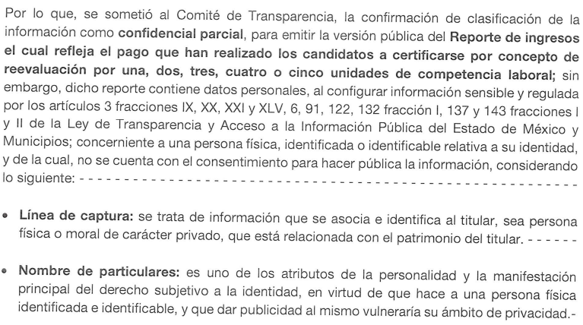
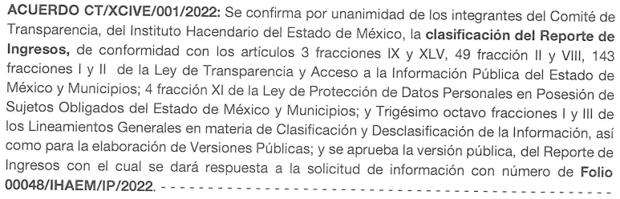
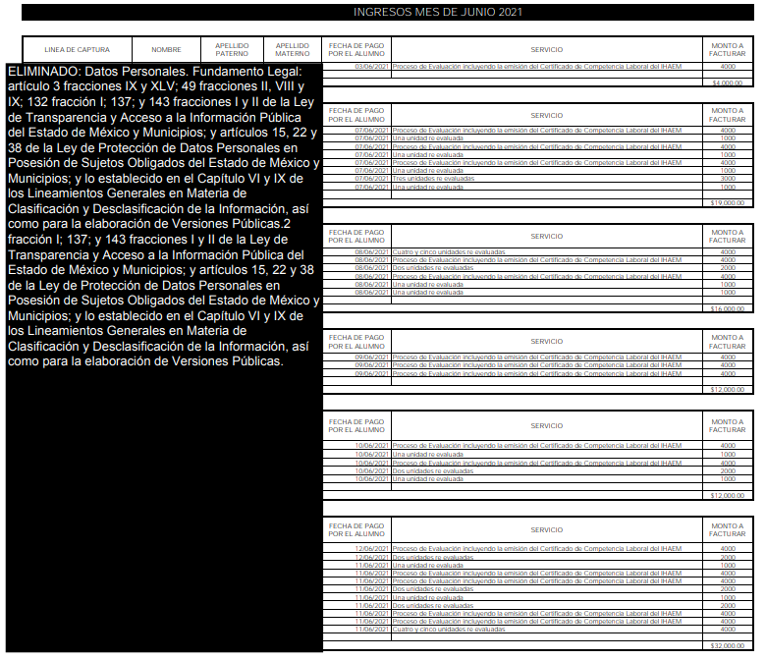

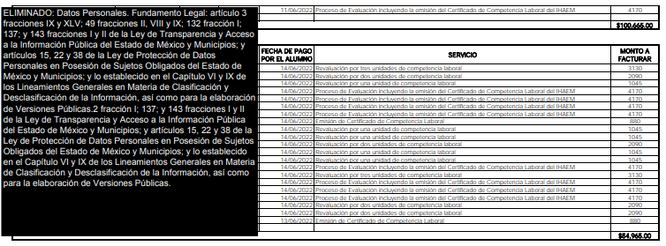
Acerca de lo anterior, EL SUJETO OBLIGADO en aras de garantizar el derecho al acceso a la información entrega los soportes documentales donde ser advierten el monto a facturar que han realizado los candidatos a certificarse por concepto de reevaluación por una, dos, tres, cuatro o cinco unidades de competencia laboral, de junio 2021 a 14 junio de 2022, denominados reporte de pagos, mismos que podrá sustituir EL SUJETO OBLIGADO de acuerdo al Manual de Procedimientos del Instituto Hacendario del Estado de México, bajo ese contexto, este Instituto se analizó la totalidad de constancias que integran el expediente electrónico del SAIMEX y se advierte que el presente Recurso de Revisión versa en que EL SUJETO OBLIGADO modifico su repuesta de tal manera que este asunto quedo sin materia.
Así mismo, es de suma importancia mencionar objetivo de las evaluaciones de competencia laboral es comprobar el dominio de los conocimientos y destrezas en la ejecución de las actividades del servidor público a certificarse, mediante la evaluación de competencia laboral correspondiente; de igual forma, de acuerdo a las definiciones previstas en el multicitado Manual de Procedimientos del Instituto Hacendario del Estado de México, los candidatos a certificarse es una persona; regularmente servidor público que participa en el proceso de certificación; por lo que, se estima que los candidatos podrían ser en algunos casos particulares; en ese sentido, no es materia de Litis, conocer el nombre de los candidatos toda vez que únicamente pide los comprobantes de pago, mismos que se colmaron con la entrega del reporte de ingresos.
En virtud de todo lo anteriormente expuesto, este Órgano Colegiado advierte que en el caso se actualiza la causal de sobreseimiento prevista en la fracción III del artículo 192 de la Ley de Transparencia y Acceso a la Información Pública del Estado de México y Municipios, que a la letra dice:
“Artículo 192. El recurso será sobreseído, en todo o en parte, cuando una vez admitido, se actualicen alguno de los siguientes supuestos:
(…)
III. El sujeto obligado responsable del acto lo modifique o revoque de tal manera que el Recurso de Revisión quede sin materia;”
Luego, conforme a la transcripción que antecede conviene desglosar los elementos de la disposición enunciada, de manera tal, que procede el sobreseimiento del Recurso de Revisión cuando EL SUJETO OBLIGADO modifique o revoque el acto impugnado, quedando el medio de impugnación sin efecto o materia.
1.- El sujeto obligado responsable,
2.- Acto,
3.- Que se modifique o revoque, y
4.- De tal manera que el medio de impugnación quede sin efecto o materia.
El primer elemento normativo, se actualiza ya que EL SUJETO OBLIGADO responsable, es el Instituto Hacendario del Estado de México.
El segundo elemento normativo es la existencia de un acto, que, en el caso en concreto, se acredita con la existencia de la respuesta del SUJETO OBLIGADO, la cual precisamente es la que se impugna, toda vez que es la que a decir del RECURRENTE que menciona lo siguiente: “EL INSTITUTO HACENDARIO DEL ESTADO DE MÉXICO, ARGUMENTA QUE ELLOS NO POSEEN LOS RECIBOS DE LOS PAGOS QUE HACEN LOS CANDIDATOS POR CONCEPTO DE PAGO DE PROCESO DE EVALUACIÓN O EN SU CASO POR REEVALUACIONES. SIN EMBARGO EN EL MANUAL DE PROCEDIMIENTOS DEL INSTITUTO HACENDARIO, SE REFIERE QUE EL CANDIDATO ENTREGA COPIA DEL RECIBO DE PAGO ANTES DE INICIAR SU EVALUACIÓN, POR ENDE EL IHAEM DEBE CONTAR CON ESTA INFORMACIÓN” (Sic).
Cabe destacar que la respuesta proporcionada por el SUJETO OBLIGADO, el precepto normativo en estudio, lo consagra como “acto”, esto es así, ya que las respuestas emitidas por los Sujetos Obligados son consideradas, (en el contexto que la propia Ley establece), como “actos”, sin los cuales no se tendría certeza de la existencia o inexistencia de la Información Pública, porque precisamente la evidencia notoria y específica del actuar del SUJETO OBLIGADO se observa a través de sus actos que necesariamente ejecuta y con las que ejerce sus atribuciones legalmente conferidas.
La naturaleza jurídica de las respuestas que formulan los Sujetos Obligados, están delimitadas por la misma Ley de la materia, ya que el hecho de emitir actos no previstos en el marco normativo que en transparencia rige su actuar, serían ilegales de estricto derecho, por lo que dichos “actos” a que se refiere esta fracción están contenidos en la Ley de Transparencia y Acceso a la Información Pública del Estado de México y Municipios, en específico, en el artículo 53, fracción II, que a la letra dice:
“Artículo 53. Las Unidades de Transparencia tendrán las siguientes funciones:
(…)
II. Recibir, tramitar y dar respuesta a las solicitudes de acceso a la información;
(…)
(Énfasis añadido)
Es decir, la impugnación de EL RECURRENTE debe ser sobre la emisión de un “Acto” contenido en la misma Ley o la omisión en la emisión de ésta, lo que en el presente caso se actualiza con la respuesta dada por EL SUJETO OBLIGADO.
Ahora bien, por cuanto hace al tercer elemento normativo, es en esencia una condicional, consistente en que la Dependencia o Entidad responsable del acto o resolución impugnada la modifique o revoque; en cuanto hace a la modificación, ocurre cuando quien emitió su respuesta (acto o resolución), con posterioridad cambia la información proporcionada en un principio, cuyos resultados no dejan sin efectos la respuesta dada, sino que tiene por objeto añadir, suprimir, o sustituir datos, lo cual puede ser de forma parcial.
Para el caso que nos ocupa, recae esta figura en la modificación de la respuesta inicial, añadiendo a través del Informe Justificado elementos para así complementar el Derecho de Acceso a la Información, por parte del SUJETO OBLIGADO en su pronunciamiento.
En ese tenor, un acto impugnado queda sin efectos, aun cuando existiendo jurídicamente (esto es, que no se ha modificado, ni revocado) no genera ninguna consecuencia legal.
En tanto que, un acto impugnado queda sin materia, cuando ha sido satisfecha la pretensión de lo solicitado o exigido por EL RECURRENTE de manera que EL SUJETO OBLIGADO entrega una respuesta que, aunque sea posterior a los términos previstos en la Ley y mediante ésta concede la información solicitada.
Bajo esas consideraciones, se afirma que en el Recurso de Revisión sujeto a estudio, se actualiza la hipótesis jurídica citada en primer término, la cual señala, que un recurso será sobreseído, en todo o en parte, cuando una vez admitido, se modifique la respuesta de tal manera que el Recurso de Revisión quede sin materia, toda vez que quedó probado que EL SUJETO OBLIGADO mediante un acto posterior a su respuesta, como lo fue el Informe Justificado, realizó el pronunciamiento que dejó sin materia el presente Recurso.
En consecuencia, resulta procedente SOBRESEER el presente Recurso de Revisión, con fundamento en el artículo 192 fracción III de la Ley de Transparencia y Acceso a la Información Pública del Estado de México y Municipios; toda vez que, queda sin materia, en atención a que EL SUJETO OBLIGADO amplió su respuesta, como ya quedó asentado en párrafos que anteceden.
Finalmente, cabe precisar que esta Ponencia no se pronuncia acerca del acto impugnado o razones o motivos de inconformidad, pues como quedó asentado en líneas anteriores, el presente recurso ha quedado sin materia, lo que impide estudiar y pronunciarse al respecto.
Por analogía, se cita la Tesis emitida por el Séptimo Tribunal Colegiado en Materia Civil del Primer Circuito que en su literalidad, establece lo siguiente:
“SOBRESEIMIENTO EN EL JUICIO DE AMPARO DIRECTO. IMPIDE EL ESTUDIO DE LAS VIOLACIONES PROCESALES PLANTEADAS EN LOS CONCEPTOS DE VIOLACIÓN. El sobreseimiento en el juicio de amparo directo provoca la terminación de la controversia planteada por el quejoso en la demanda de amparo, sin hacer un pronunciamiento de fondo sobre la legalidad o ilegalidad de la sentencia reclamada. Por consiguiente, si al sobreseerse en el juicio de amparo no se pueden estudiar los planteamientos que se hacen valer en contra del fallo reclamado, tampoco se deben analizar las violaciones procesales propuestas en los conceptos de violación, dado que, la principal consecuencia del sobreseimiento es poner fin al juicio de amparo sin resolver la controversia en sus méritos.”
En consecuencia, este Organismo Garante, en términos de lo dispuesto en el artículo 186, fracción I de la Ley de Transparencia y Acceso a la Información Pública del Estado de México y Municipios, determina SOBRESEER el Recurso de Revisión 12607/INFOEM/IP/RR/2022, al haber quedado sin materia, por las razones y fundamentos anteriormente expuestos.
Así, con fundamento en lo prescrito en los artículos 5, párrafos trigésimos, trigésimos primero, trigésimos segundos, fracciones IV y V, de la Constitución Política del Estado Libre y Soberano de México, y los artículos 2, fracción II, 9, 29, 36, fracciones I y II, 176, 178, 179, 181, 185, fracción I, 186 y 188, de la Ley de Transparencia y Acceso a la Información Pública del Estado de México y Municipios, este Pleno:
RESUELVE
PRIMERO. Se SOBRESEE el Recurso de Revisión 12607/INFOEM/IP/RR/2022, en términos de lo establecido en el artículo 192, fracción III de la Ley de Transparencia y Acceso a la Información Pública del Estado de México y Municipios, porque al modificar la respuesta, el Recurso de Revisión quedó sin materia en términos del Considerando Quinto de la presente Resolución.
SEGUNDO. Notifíquese la presente Resolución a la Titular de la Unidad de Transparencia del SUJETO OBLIGADO para su conocimiento, Vía Sistema de Acceso a la Información Mexiquense (SAIMEX).
TERCERO. Notifíquese al RECURRENTE la presente Resolución, Vía Sistema de Acceso a la Información Mexiquense (SAIMEX).
CUARTO. Hágase del conocimiento del RECURRENTE que de conformidad con lo establecido en el artículo 196, de la Ley de Transparencia y Acceso a la Información Pública del Estado de México y Municipios, podrá impugnarla vía Juicio de Amparo en los términos de las leyes aplicables.
ASÍ LO RESUELVE, POR UNANIMIDAD DE VOTOS EL PLENO DEL INSTITUTO DE TRANSPARENCIA, ACCESO A LA INFORMACIÓN PÚBLICA Y PROTECCIÓN DE DATOS PERSONALES DEL ESTADO DE MÉXICO Y MUNICIPIOS, CONFORMADO POR LOS COMISIONADOS JOSÉ MARTÍNEZ VILCHIS; MARÍA DEL ROSARIO MEJÍA AYALA; SHARON CRISTINA MORALES MARTÍNEZ; LUIS GUSTAVO PARRA NORIEGA Y GUADALUPE RAMÍREZ PEÑA; EN LA TERCERA SESIÓN ORDINARIA CELEBRADA EL VEINTICINCO DE ENERO DE DOS MIL VEINTITRÉS, ANTE EL SECRETARIO TÉCNICO DEL PLENO, ALEXIS TAPIA RAMÍREZ.
SCMM/BLA/DEMF/CCC

https://legislacion.edomex.gob.mx/sites/legislacion.edomex.gob.mx/files/files/pdf/gct/2016/oct316.pdf POLÍTICAS: La Coordinación de Capacitación podrá sustituir el recibo de pago del candidato por concepto de evaluación de competencia laboral, con el reporte de pagos que emite el Sistema de Servicio al Contribuyente que obtiene la Unidad de Administración y Finanzas.

